Python线程指南
1. 线程基础
1.1. 线程状态
线程有5种状态，状态转换的过程如下图所示：
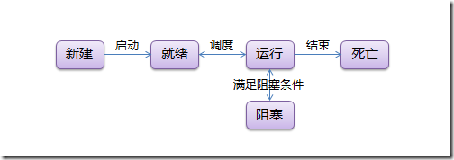
1.2. 线程同步（锁）
多线程的优势在于可以同时运行多个任务（至少感觉起来是这样）。但是当线程需要共享数据时，可能存在数据不同步的问题。考虑这样一种情况：一个列表里所有元素都是0，线程"set"从后向前把所有元素改成1，而线程"print"负责从前往后读取列表并打印。那么，可能线程"set"开始改的时候，线程"print"便来打印列表了，输出就成了一半0一半1，这就是数据的不同步。为了避免这种情况，引入了锁的概念。
锁有两种状态——锁定和未锁定。每当一个线程比如"set"要访问共享数据时，必须先获得锁定；如果已经有别的线程比如"print"获得锁定了，那么就让线程"set"暂停，也就是同步阻塞；等到线程"print"访问完毕，释放锁以后，再让线程"set"继续。经过这样的处理，打印列表时要么全部输出0，要么全部输出1，不会再出现一半0一半1的尴尬场面。
线程与锁的交互如下图所示：
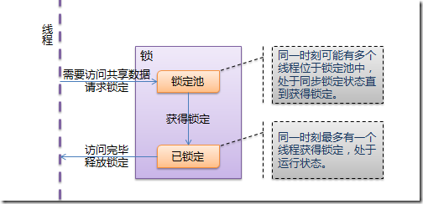
1.3. 线程通信（条件变量）
然而还有另外一种尴尬的情况：列表并不是一开始就有的；而是通过线程"create"创建的。如果"set"或者"print" 在"create"还没有运行的时候就访问列表，将会出现一个异常。使用锁可以解决这个问题，但是"set"和"print"将需要一个无限循环——他们不知道"create"什么时候会运行，让"create"在运行后通知"set"和"print"显然是一个更好的解决方案。于是，引入了条件变量。
条件变量允许线程比如"set"和"print"在条件不满足的时候（列表为None时）等待，等到条件满足的时候（列表已经创建）发出一个通知，告诉"set" 和"print"条件已经有了，你们该起床干活了；然后"set"和"print"才继续运行。
线程与条件变量的交互如下图所示：
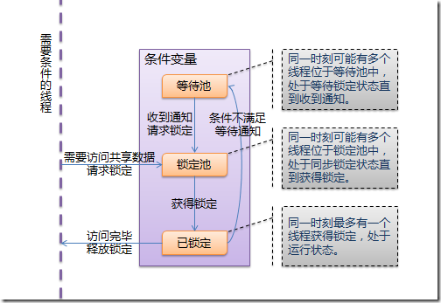
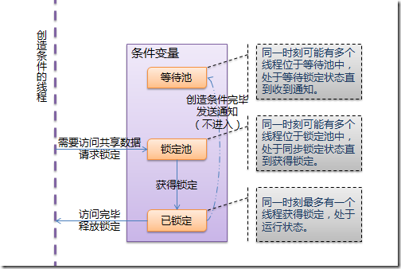
1.4. 线程运行和阻塞的状态转换
最后看看线程运行和阻塞状态的转换。
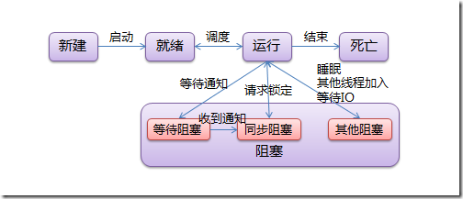
阻塞有三种情况：
同步阻塞是指处于竞争锁定的状态，线程请求锁定时将进入这个状态，一旦成功获得锁定又恢复到运行状态；
等待阻塞是指等待其他线程通知的状态，线程获得条件锁定后，调用“等待”将进入这个状态，一旦其他线程发出通知，线程将进入同步阻塞状态，再次竞争条件锁定；
而其他阻塞是指调用time.sleep()、anotherthread.join()或等待IO时的阻塞，这个状态下线程不会释放已获得的锁定。
tips: 如果能理解这些内容，接下来的主题将是非常轻松的；并且，这些内容在大部分流行的编程语言里都是一样的。（意思就是非看懂不可 >_< 嫌作者水平低找别人的教程也要看懂）
2. thread
Python通过两个标准库thread和threading提供对线程的支持。thread提供了低级别的、原始的线程以及一个简单的锁。
# encoding: UTF-8
import thread
import time
# 一个用于在线程中执行的函数
def func():
for i in range(5):
print 'func'
time.sleep(1)
# 结束当前线程
# 这个方法与thread.exit_thread()等价
thread.exit() # 当func返回时，线程同样会结束
# 启动一个线程，线程立即开始运行
# 这个方法与thread.start_new_thread()等价
# 第一个参数是方法，第二个参数是方法的参数
thread.start_new(func, ()) # 方法没有参数时需要传入空tuple
# 创建一个锁（LockType，不能直接实例化）
# 这个方法与thread.allocate_lock()等价
lock = thread.allocate()
# 判断锁是锁定状态还是释放状态
print lock.locked()
# 锁通常用于控制对共享资源的访问
count = 0
# 获得锁，成功获得锁定后返回True
# 可选的timeout参数不填时将一直阻塞直到获得锁定
# 否则超时后将返回False
if lock.acquire():
count += 1
# 释放锁
lock.release()
# thread模块提供的线程都将在主线程结束后同时结束
time.sleep(6)
thread 模块提供的其他方法：
thread.interrupt_main(): 在其他线程中终止主线程。
thread.get_ident(): 获得一个代表当前线程的魔法数字，常用于从一个字典中获得线程相关的数据。这个数字本身没有任何含义，并且当线程结束后会被新线程复用。
thread还提供了一个ThreadLocal类用于管理线程相关的数据，名为 thread._local，threading中引用了这个类。
由于thread提供的线程功能不多，无法在主线程结束后继续运行，不提供条件变量等等原因，一般不使用thread模块，这里就不多介绍了。
3. threading
threading基于Java的线程模型设计。锁（Lock）和条件变量（Condition）在Java中是对象的基本行为（每一个对象都自带了锁和条件变量），而在Python中则是独立的对象。Python Thread提供了Java Thread的行为的子集；没有优先级、线程组，线程也不能被停止、暂停、恢复、中断。Java Thread中的部分被Python实现了的静态方法在threading中以模块方法的形式提供。
threading 模块提供的常用方法：
threading.currentThread(): 返回当前的线程变量。
threading.enumerate(): 返回一个包含正在运行的线程的list。正在运行指线程启动后、结束前，不包括启动前和终止后的线程。
threading.activeCount(): 返回正在运行的线程数量，与len(threading.enumerate())有相同的结果。
threading模块提供的类：
Thread, Lock, Rlock, Condition, [Bounded]Semaphore, Event, Timer, local.
3.1. Thread
Thread是线程类，与Java类似，有两种使用方法，直接传入要运行的方法或从Thread继承并覆盖run()：
# encoding: UTF-8
import threading
# 方法1：将要执行的方法作为参数传给Thread的构造方法
def func():
print 'func() passed to Thread'
t = threading.Thread(target=func)
t.start()
# 方法2：从Thread继承，并重写run()
class MyThread(threading.Thread):
def run(self):
print 'MyThread extended from Thread'
t = MyThread()
t.start()
构造方法：
Thread(group=None, target=None, name=None, args=(), kwargs={})
group: 线程组，目前还没有实现，库引用中提示必须是None；
target: 要执行的方法；
name: 线程名；
args/kwargs: 要传入方法的参数。
实例方法：
isAlive(): 返回线程是否在运行。正在运行指启动后、终止前。
get/setName(name): 获取/设置线程名。
is/setDaemon(bool): 获取/设置是否守护线程。初始值从创建该线程的线程继承。当没有非守护线程仍在运行时，程序将终止。
start(): 启动线程。
join([timeout]): 阻塞当前上下文环境的线程，直到调用此方法的线程终止或到达指定的timeout（可选参数）。
一个使用join()的例子：
# encoding: UTF-8
import threading
import time
def context(tJoin):
print 'in threadContext.'
tJoin.start()
# 将阻塞tContext直到threadJoin终止。
tJoin.join()
# tJoin终止后继续执行。
print 'out threadContext.'
def join():
print 'in threadJoin.'
time.sleep(1)
print 'out threadJoin.'
tJoin = threading.Thread(target=join)
tContext = threading.Thread(target=context, args=(tJoin,))
tContext.start()
运行结果：
in threadContext.
in threadJoin.
out threadJoin.
out threadContext.
3.2. Lock
Lock（指令锁）是可用的最低级的同步指令。Lock处于锁定状态时，不被特定的线程拥有。Lock包含两种状态——锁定和非锁定，以及两个基本的方法。
可以认为Lock有一个锁定池，当线程请求锁定时，将线程至于池中，直到获得锁定后出池。池中的线程处于状态图中的同步阻塞状态。
构造方法：
Lock()
实例方法：
acquire([timeout]): 使线程进入同步阻塞状态，尝试获得锁定。
release(): 释放锁。使用前线程必须已获得锁定，否则将抛出异常。
# encoding: UTF-8
import threading
import time
data = 0
lock = threading.Lock()
def func():
global data
print '%s acquire lock...' % threading.currentThread().getName()
# 调用acquire([timeout])时，线程将一直阻塞，
# 直到获得锁定或者直到timeout秒后（timeout参数可选）。
# 返回是否获得锁。
if lock.acquire():
print '%s get the lock.' % threading.currentThread().getName()
data += 1
time.sleep(2)
print '%s release lock...' % threading.currentThread().getName()
# 调用release()将释放锁。
lock.release()
t1 = threading.Thread(target=func)
t2 = threading.Thread(target=func)
t3 = threading.Thread(target=func)
t1.start()
t2.start()
t3.start()
3.3. RLock
RLock（可重入锁）是一个可以被同一个线程请求多次的同步指令。RLock使用了“拥有的线程”和“递归等级”的概念，处于锁定状态时，RLock被某个线程拥有。拥有RLock的线程可以再次调用acquire()，释放锁时需要调用release()相同次数。
可以认为RLock包含一个锁定池和一个初始值为0的计数器，每次成功调用 acquire()/release()，计数器将+1/-1，为0时锁处于未锁定状态。
构造方法：
RLock()
实例方法：
acquire([timeout])/release(): 跟Lock差不多。
# encoding: UTF-8
import threading
import time
rlock = threading.RLock()
def func():
# 第一次请求锁定
print '%s acquire lock...' % threading.currentThread().getName()
if rlock.acquire():
print '%s get the lock.' % threading.currentThread().getName()
time.sleep(2)
# 第二次请求锁定
print '%s acquire lock again...' % threading.currentThread().getName()
if rlock.acquire():
print '%s get the lock.' % threading.currentThread().getName()
time.sleep(2)
# 第一次释放锁
print '%s release lock...' % threading.currentThread().getName()
rlock.release()
time.sleep(2)
# 第二次释放锁
print '%s release lock...' % threading.currentThread().getName()
rlock.release()
t1 = threading.Thread(target=func)
t2 = threading.Thread(target=func)
t3 = threading.Thread(target=func)
t1.start()
t2.start()
t3.start()
3.4. Condition
Condition（条件变量）通常与一个锁关联。需要在多个Contidion中共享一个锁时，可以传递一个Lock/RLock实例给构造方法，否则它将自己生成一个RLock实例。
可以认为，除了Lock带有的锁定池外，Condition还包含一个等待池，池中的线程处于状态图中的等待阻塞状态，直到另一个线程调用notify()/notifyAll()通知；得到通知后线程进入锁定池等待锁定。
构造方法：
Condition([lock/rlock])
实例方法：
acquire([timeout])/release(): 调用关联的锁的相应方法。
wait([timeout]): 调用这个方法将使线程进入Condition的等待池等待通知，并释放锁。使用前线程必须已获得锁定，否则将抛出异常。
notify(): 调用这个方法将从等待池挑选一个线程并通知，收到通知的线程将自动调用acquire()尝试获得锁定（进入锁定池）；其他线程仍然在等待池中。调用这个方法不会释放锁定。使用前线程必须已获得锁定，否则将抛出异常。
notifyAll(): 调用这个方法将通知等待池中所有的线程，这些线程都将进入锁定池尝试获得锁定。调用这个方法不会释放锁定。使用前线程必须已获得锁定，否则将抛出异常。
例子是很常见的生产者/消费者模式：
# encoding: UTF-8
import threading
import time
# 商品
product = None
# 条件变量
con = threading.Condition()
# 生产者方法
def produce():
global product
if con.acquire():
while True:
if product is None:
print 'produce...'
product = 'anything'
# 通知消费者，商品已经生产
con.notify()
# 等待通知
con.wait()
time.sleep(2)
# 消费者方法
def consume():
global product
if con.acquire():
while True:
if product is not None:
print 'consume...'
product = None
# 通知生产者，商品已经没了
con.notify()
# 等待通知
con.wait()
time.sleep(2)
t1 = threading.Thread(target=produce)
t2 = threading.Thread(target=consume)
t2.start()
t1.start()
3.5. Semaphore/BoundedSemaphore
Semaphore（信号量）是计算机科学史上最古老的同步指令之一。Semaphore管理一个内置的计数器，每当调用acquire()时-1，调用release() 时+1。计数器不能小于0；当计数器为0时，acquire()将阻塞线程至同步锁定状态，直到其他线程调用release()。
基于这个特点，Semaphore经常用来同步一些有“访客上限”的对象，比如连接池。
BoundedSemaphore 与Semaphore的唯一区别在于前者将在调用release()时检查计数器的值是否超过了计数器的初始值，如果超过了将抛出一个异常。
构造方法：
Semaphore(value=1): value是计数器的初始值。
实例方法：
acquire([timeout]): 请求Semaphore。如果计数器为0，将阻塞线程至同步阻塞状态；否则将计数器-1并立即返回。
release(): 释放Semaphore，将计数器+1，如果使用BoundedSemaphore，还将进行释放次数检查。release()方法不检查线程是否已获得 Semaphore。
# encoding: UTF-8
import threading
import time
# 计数器初值为2
semaphore = threading.Semaphore(2)
def func():
# 请求Semaphore，成功后计数器-1；计数器为0时阻塞
print '%s acquire semaphore...' % threading.currentThread().getName()
if semaphore.acquire():
print '%s get semaphore' % threading.currentThread().getName()
time.sleep(4)
# 释放Semaphore，计数器+1
print '%s release semaphore' % threading.currentThread().getName()
semaphore.release()
t1 = threading.Thread(target=func)
t2 = threading.Thread(target=func)
t3 = threading.Thread(target=func)
t4 = threading.Thread(target=func)
t1.start()
t2.start()
t3.start()
t4.start()
time.sleep(2)
# 没有获得semaphore的主线程也可以调用release
# 若使用BoundedSemaphore，t4释放semaphore时将抛出异常
print 'MainThread release semaphore without acquire'
semaphore.release()
3.6. Event
Event（事件）是最简单的线程通信机制之一：一个线程通知事件，其他线程等待事件。Event内置了一个初始为False的标志，当调用set()时设为True，调用clear()时重置为 False。wait()将阻塞线程至等待阻塞状态。
Event其实就是一个简化版的 Condition。Event没有锁，无法使线程进入同步阻塞状态。
构造方法：
Event()
实例方法：
isSet(): 当内置标志为True时返回True。
set(): 将标志设为True，并通知所有处于等待阻塞状态的线程恢复运行状态。
clear(): 将标志设为False。
wait([timeout]): 如果标志为True将立即返回，否则阻塞线程至等待阻塞状态，等待其他线程调用set()。
# encoding: UTF-8
import threading
import time
event = threading.Event()
def func():
# 等待事件，进入等待阻塞状态
print '%s wait for event...' % threading.currentThread().getName()
event.wait()
# 收到事件后进入运行状态
print '%s recv event.' % threading.currentThread().getName()
t1 = threading.Thread(target=func)
t2 = threading.Thread(target=func)
t1.start()
t2.start()
time.sleep(2)
# 发送事件通知
print 'MainThread set event.'
event.set()
3.7. Timer
Timer（定时器）是Thread的派生类，用于在指定时间后调用一个方法。
构造方法：
Timer(interval, function, args=[], kwargs={})
interval: 指定的时间
function: 要执行的方法
args/kwargs: 方法的参数
实例方法：
Timer从Thread派生，没有增加实例方法。
# encoding: UTF-8
import threading
def func():
print 'hello timer!'
timer = threading.Timer(5, func)
timer.start()
3.8. local
local是一个小写字母开头的类，用于管理 thread-local（线程局部的）数据。对于同一个local，线程无法访问其他线程设置的属性；线程设置的属性不会被其他线程设置的同名属性替换。
可以把local看成是一个“线程-属性字典”的字典，local封装了从自身使用线程作为 key检索对应的属性字典、再使用属性名作为key检索属性值的细节。
# encoding: UTF-8
import threading
local = threading.local()
local.tname = 'main'
def func():
local.tname = 'notmain'
print local.tname
t1 = threading.Thread(target=func)
t1.start()
t1.join()
print local.tname
熟练掌握Thread、Lock、Condition就可以应对绝大多数需要使用线程的场合，某些情况下local也是非常有用的东西。本文的最后使用这几个类展示线程基础中提到的场景：
# encoding: UTF-8
import threading
alist = None
condition = threading.Condition()
def doSet():
if condition.acquire():
while alist is None:
condition.wait()
for i in range(len(alist))[::-1]:
alist[i] = 1
condition.release()
def doPrint():
if condition.acquire():
while alist is None:
condition.wait()
for i in alist:
print i,
print
condition.release()
def doCreate():
global alist
if condition.acquire():
if alist is None:
alist = [0 for i in range(10)]
condition.notifyAll()
condition.release()
tset = threading.Thread(target=doSet,name='tset')
tprint = threading.Thread(target=doPrint,name='tprint')
tcreate = threading.Thread(target=doCreate,name='tcreate')
tset.start()
tprint.start()
tcreate.start()
全文完

